Министерство образования и молодежной политики Свердловской области
ГАПОУ СО “Екатеринбургский колледж транспортного строительства”

Лабораторная работа «11»

Выполнил:
Студент группы ПР-31
Деспижек Булат

11.1
Обозреватель решения:
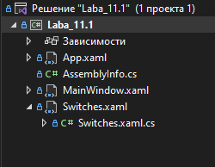
Интерфейс:
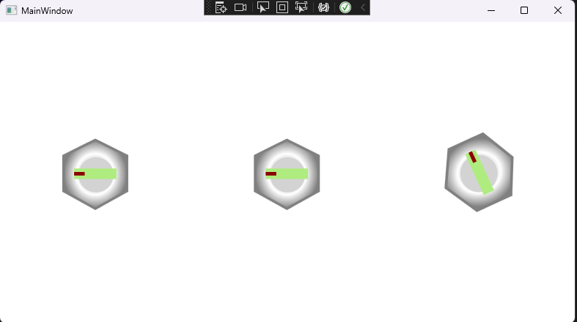

Код(xaml,cs):

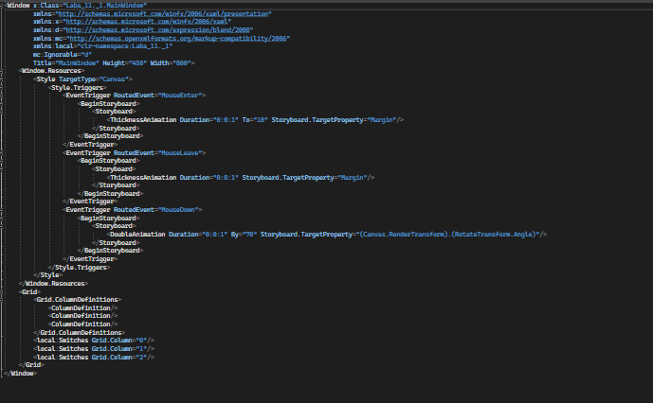

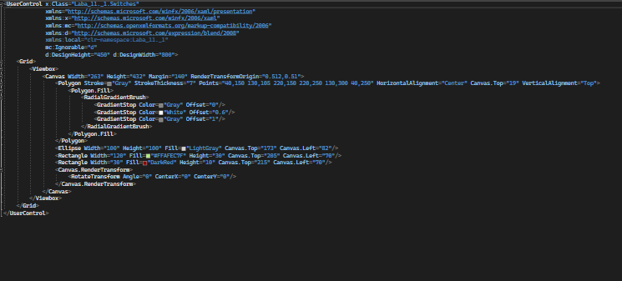

11.2
Обозреватель решения:
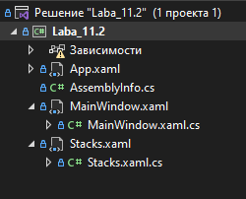
Интерфейс:
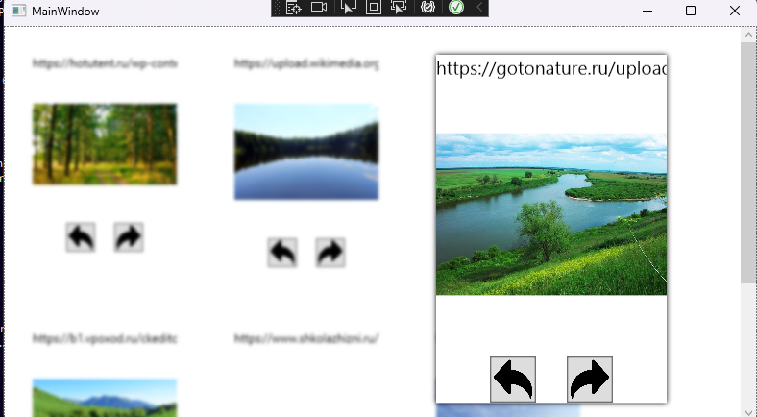

Код(xaml,cs) 
